
2026. 6. 25
팀 명 :
과제명 :
2024년 K-Digital Training
디지털 선도기업 아카데미
최종 산출문서
BX단계
0. 프로젝트 소개
팀명 | 5분 대기조
팀구성원  및 역할 | ▪ 팀장 : 박진영 (PM / Tech Lead) — pipeline·ml·docs·전체 아키텍처·ThinQ 연동 설계  ▪ 팀원 : 박진 (Backend) — FastAPI·SSE·Smart Protocol·ThinQ API 제어  ▪ 팀원 : 윤재영 (Frontend) — Next.js 14·PWA 대시보드·병동 평면도 UI  ▪ 팀원 : 정욱현 (DevOps/QA) — Docker·CI/CD·마이그레이션·테스트
구분 | ■ LG전자 주제 □ 자유 주제
주제 | ThinQ Workspace Sentinel — 요양병원 감염병 조기경보 + LG ThinQ 가전 자동제어 B2B PoC

0. WBS
페이지 링크 :
피그마, 노션 등으로 작성한 WBS 화면 캡처
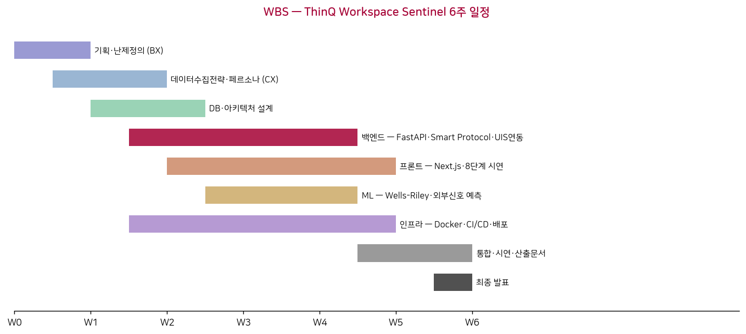

- 추진배경
핵심 난제 — 요양병원 집단감염의 구조적 취약성
• 고령 면역저하 집단의 치명률: 65세+ 입소자는 인플루엔자·RSV·COVID·노로 기저면역이 낮고 폐렴·패혈증 이행률이 수배. 결핵·폐렴구균·CDI·옴 등 8개 위협 병원체가 한 병동에 공존.
• 감염관리 인력 부족: 의료법상 ICN 1명 이상이나 현장은 1명이 전 병동 담당. 야간·주말 모니터링 공백이 집단감염 주원인.
• 사후대응의 한계: 현행은 증상 발현 후 신고(감염병예방법 제16조). 발현 시점엔 이미 공기·표면 확산 → 격리·방역 비용이 예방 대비 수십 배.
집중 과제
외부 유행신호(KOWAS 하수감시·네이버 DataLab·약국 OTC)를 실내 환경센서(CO₂·온습도·PM2.5·UV)와 융합해 증상 발현 2~3주 전 공간 감염위험을 선제 탐지하고, LG ThinQ 가전 8종을 자동 제어해 집단감염 발생 자체를 억제한다.
우리가 프로젝트를 시작하게 된 핵심 난제

Ⅱ. 고객 감동 목표
이해관계자별 고객 감동 목표
이해관계자 | 기존 경험(Pain) | Sentinel 제공(Gain)
감염관리간호사(ICN) | 야간·주말 위험 파악 불가 | 5-Tier 실시간 대시보드 + 등급변경 즉시 앱푸시
시설장/원장 | 집단감염 후 신고·수가손실 감수 | 2~3주 전 외부신호 사전경보 → 예방 → 가산 유지
요양보호사 | 고위험 구역 모른 채 동선 이동 | 병동지도 Tier 표시 → 우선 환기·청소 동선
보호자 | 가족 감염 노출 알 수 없음 | 앱 안심지수 조회(UC10) → 불안 감소
법무/QA | 적정성평가 증빙 수작업 | 365일 운영로그 자동 → 원클릭 PDF
ESG 연결: 탄소저감(에너지효율 제어)·사회(취약계층 보호)·거버넌스(법령준수 자동증빙). B2G 연결: 감염관리 가산·적정성평가 1등급 유지 (효과는 PoC 실측 예정).
핵심 난제와 관련된 집중 우리의 과제

Ⅲ. 데이터 수집 전략
타켓 사이트 | 키워드 | 선정 이유 | 타겟 데이터  기간 설정
KOWAS (질병청 하수기반감염병감시) | 인플루엔자·노로·COVID-19·RSV 하수 바이러스 RNA(copies/L) | 증상 발현 1~3주 전 하수에서 RNA 검출 — 임상신고 대비 선행. 질병청 공식, 신뢰도 최상(가중치 1.0). 시·군 단위 필터 | 2024.01.01~2026.06.25 (주 단위)
Naver DataLab 검색 트렌드 | 독감 증상·기침 가래·노로·발열·감기약·해열제 (지역) | 주민 증상 자가인지·정보탐색 → 임상 진단 1~2주 선행. OTC와 교차검증(가중치 0.7) | 2024.01.01~2026.06.25 (일 단위)
약국 OTC 판매 (HIRA/공공데이터포털) | 해열·진통제·항바이러스제·정장·지사제 (시군구 주간 판매량) | 처방 없이 구매하는 증상대응약 급증 = 지역 유행 초기신호. 3번째 독립레이어 교차검증(가중치 0.5) | 2024.01.01~2026.06.25 (주 단위)

CX단계
Ⅳ. 타깃 고객
대표 페르소나
1. 대표 페르소나
• 김수진(42, 감염관리간호사 ICN): 180병상 혼자 담당. 야간 발열환자 발생 시 어느 병실이 위험한지 모름 → Sentinel이 HIGH_RISK 병동·자동 환기를 즉시 표시.
• 이재호(57, 시설장): 작년 노로 집단감염으로 입소중단·매출손실·평가감점 → KOWAS 노로 RNA 급등 2주 전 사전경보로 선제 가동.
• 최은영(68, 보호자): 어머니(85) 입소, 재유행에 불안 → 보호자앱 안심지수(Tier2 관심·정상관리) 확인으로 안심.
2. Actor 정의
Actor | 역할 | 접근
ICN | 위험 모니터링·수동 override·신고 결정 | 웹/PWA 대시보드
DIRECTOR(시설장) | 경보 수신·ESG 열람·설정 승인 | 대시보드+이메일
CAREGIVER | 병동 안심지수·동선 안내 | 모바일 PWA
GUARDIAN(보호자) | 가족 병동 안심지수 조회 | 모바일 앱
SYSTEM | 센서수집·위험도계산·가전제어·로그 | 내부 스케줄러
1. 대표 페르소나 정의

2. Actor 정의

V. 핵심 고객 경험
기회영역 분석
• 야간·주말 감시공백 → 24h 자동 모니터링+앱푸시로 인력부재 커버
• 선제 vs 사후 → 외부신호로 2~3주 전 감지·선제 환경제어
• 가전 미활용 → 위험등급 연동 자동 최적제어로 에너지절감+감염억제
• 법적증빙 수작업 → 운영로그 자동저장·원클릭 PDF
CAM — ICN이 야간 위험경보를 받고 조치하는 순간
단계 | 행동 | Sentinel 터치포인트
1 알림수신 | 앱 푸시 확인 | 3병동 HIGH_RISK·인플루엔자·환기 TURBO 자동발동
2 상황파악 | 병동지도 확인 | 평면도 위 Tier 색상 오버레이
3 가전확인 | 제어이력 확인 | Smart Protocol 실행 타임라인
4 신고판단 | Tier≥ALERT 30분 확인 | 신고 보조버튼(양식 자동채움)
5 인수인계 | PDF 출력 | 타임스탬프·가전이력·Tier추이 자동기록
- 기회영역 분석
기회영역 분석 결과본 캡쳐.

- CAM (Customer Action Map)
- CAM 요약본 캡쳐.
- 대표 Action 한 개를 선정하여 상세한 CAM 장표 캡쳐.

VI. 핵심 경험 컨셉
관찰–고찰–통찰
관찰: ICN은 하루 3개+ 병동 순회, 감염 의심 시 격리를 경험·육감에 의존. 측정기기는 있으나 간호사 폰과 미연결.
고찰: 필요한 건 더 많은 순회가 아니라 어디 집중할지 알려주는 정보. 정보 없으면 과도격리 또는 놓침 — 둘 다 비용.
통찰: 공간 위험도를 실시간 가시화하고 가전이 자동 대응하며 기록이 법적증빙이 되는 시스템 → ICN은 의사결정만. "ICN 인지부하·보호자 불안·시설장 리스크를 함께 줄인다."
서비스 정의서
한 줄 정의: "요양병원이 못 막던 집단감염을, 가전이 3주 전에 알고 자동으로 막는다" — B2B SaaS + ThinQ 가전 제어 연동(요양병원 구독형).
비즈니스 캔버스 (요약)
항목 | 내용
고객 세그먼트 | 100병상+ 요양병원(전국 ~1,400) / 감염관리 의무 장기요양시설
가치 제안 | 집단감염 선제차단→수가·평가등급 보호 / ICN 부담경감 / 법적증빙 자동화
채널 | LG전자 B2B 영업망 / 의료기기·환경솔루션 유통 / HIRA 인증 컨설팅
수익원 | 월 구독료(병상수×단가) / ThinQ 가전 신규수요 / ESG 프리미엄 (PoC 실측)
핵심 자원 | KOWAS·DataLab·OTC 파이프라인 / Wells-Riley 5-Tier 엔진 / ThinQ Connect SDK
핵심 파트너 | LG전자 / 질병관리청(KOWAS) / 심평원(수가근거) / 요양병원협회(레퍼런스)
1. 4D-CX 혹은 [관찰–고찰–통찰] 페이지
4D-CX 또는 [관찰-고찰-통찰] 중 선택하여 작성

2. 서비스 정의서

3. 비즈니스 캔버스
(다른 비즈니스 분석 기법 사용 가능)

DX단계

VII. 설계
설계 방향
• 선제성(Proactive): 모든 결정은 사전경보 기준. 외부신호>공간값이면 상향 보정(compute_external_risk_boost).
• 자동화(Hands-free): 병원체별 차등 Smart Protocol(8종×5Tier)이 가전 자동제어, 인력은 override·신고결정만.
• 법적정합(Compliance-by-Design): 모든 제어·위험도변화를 audit_log에 영구기록, 9개 법령 증빙요건 내재화.
• 비식별 우선(Privacy-by-Design): 입소자 식별정보는 SHA-256 해시만 저장, 보호자앱은 집계값(Tier·안심지수)만 전송(ISMS-P).
- 요구사항 정의서

1-1. 유스케이스 다이어그램 Use Case Diagram
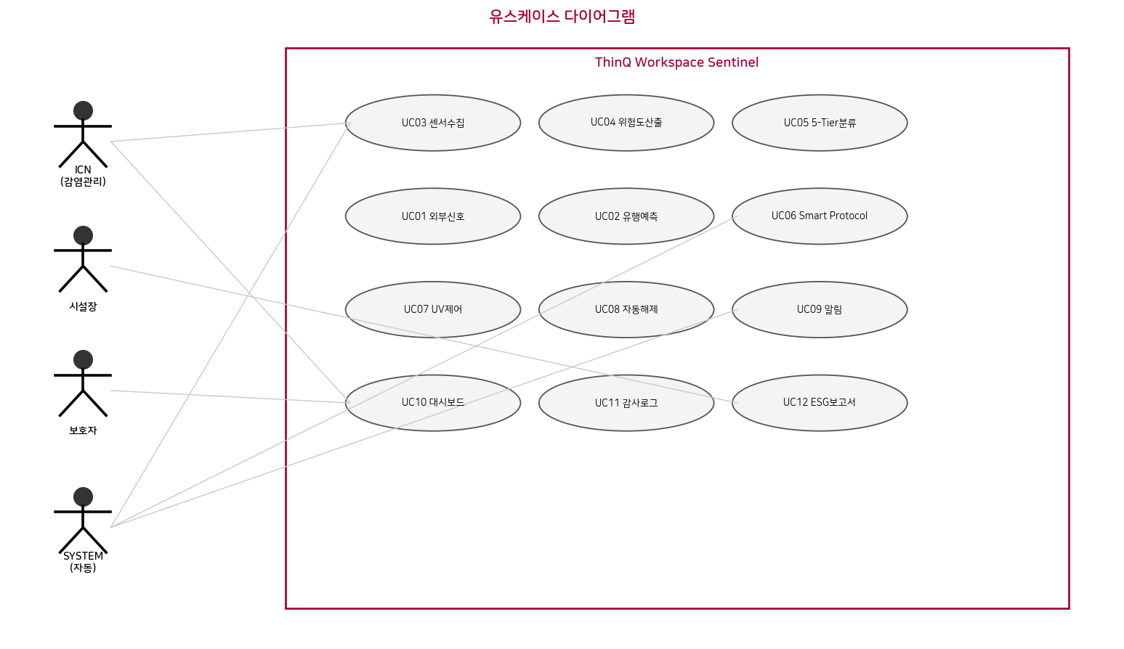

  - 유스케이스 명세서 Use Case Specification

Web/App
항목 | 내용
유스케이스 이름 | 가전 제어 Smart Protocol
유스케이스 ID | UC06
사용자 | 시스템(자동) — 결과는 HSE_MANAGER/시설관리자(FM)가 수신
선행 조건 | UC05 5-Tier 분류 완료, Tier 변경 이벤트 발생, device_ids(ThinQ 제어 권한) 설정 완료
기본 흐름 | 1. 5-Tier 엔진이 위험도 Tier 변경을 감지  2. 활성 병원체(pathogen)·Tier·계절을 PATHOGEN_POLICY 조회  3. plan_actions()가 가전 8종 제어 명령 리스트 생성  4. execute_protocol()이 device_ids 순회하며 ThinQ API 제어 호출  5. 결과(SUCCESS/FAIL/RETRY)를 device_actions에 기록  6. alerts에 Tier 변경 저장 + 알림 발송
예외 | 제어 실패 시 status=RETRY 3회 재시도 → 3회 후 FAIL 저장 및 담당자에게 긴급 알림(SLACK/EMAIL)
우선 순위 | 상

  - 기능 명세서

ID | 기능명 | 설명 | 우선순위
FR-SEN-01 | ThinQ API 센서 수집 | ThinQ API로 실내 환경(온도·습도·CO₂·PM2.5·재실·환기율)을 5초 주기 수집해 sensor_readings에 저장 | 상
FR-SEN-02 | 외부 유행 신호 수집 | KOWAS·DataLab·OTC를 1시간 주기 호출해 지역 감염신호를 0~1 정규화 후 external_signals 저장 | 중
FR-SEN-03 | Wells-Riley 감염확률 산출 | CO₂·환기율·재실·quanta를 Wells-Riley(PoI=1−exp(−dose))에 적용해 poi·r_event 산출, rehva_results 저장 | 상
FR-SEN-04 | 5-Tier 위험도 분류 | PoI·R_event 이중축 임계값으로 MONITOR~CRITICAL 등급 분류 및 Tier 변경 이벤트 발행 | 상
FR-SEN-05 | 외부신호 Tier 상향 보정 | KOWAS(1.0)·DataLab(0.7)·OTC(0.5) 가중 신호가 공간값보다 높으면 Tier 사전 상향(pre-alert) | 중
FR-SEN-06 | 지역 유행 위험 예측 | UIS risk_scores·layer_signals + 내부데이터를 XGBoost로 결합, 지역 위험등급 사전 산출 후 ml_predictions 저장 | 중
FR-SEN-07 | 가전 Smart Protocol 실행 | Tier 변경 시 병원체별 정책·강도 매핑으로 가전 8종 제어명령 생성·전송, device_actions 기록 | 상
FR-SEN-08 | UV·고강도 자동 제어 | CRITICAL 또는 TB·COVID 감지 시 공기청정기 TURBO·환기 MAX로 ACH 6+ 및 상부공간 살균 지원 | 상
FR-SEN-09 | 안전조건 자동 해제 | 위험 해소(PoI<0.01, R<0.5) 확인 시 가전 제어 자동 해제 후 MONITOR 복귀(DEACTIVATE 기록) | 상
FR-SEN-10 | 실시간 알림 발송 | Tier 변경·제어 이벤트 시 SLACK·EMAIL·SMS·APP_PUSH로 알림, alerts에 10년 보존 | 상
FR-SEN-11 | BCP 감사 로그 저장 | 제어·위험도·신호 수집 이력을 TimescaleDB에 구조화 저장·10년 보존(의료법·ISMS-P 준거) | 중
FR-SEN-12 | ESG 보고서 자동 생성 | 월별 평균 PoI·최고 Tier·가동횟수·준수율 집계 후 esg_reports 저장 및 PDF 자동 생성 | 중
FR-SEN-13 | 안심지수 대시보드 조회 | Next.js 대시보드에서 공간별 Tier·CO₂·PM2.5·온습도를 SSE 실시간 조회 | 하

2. 화면 설계서

2-1. 메뉴 구조도
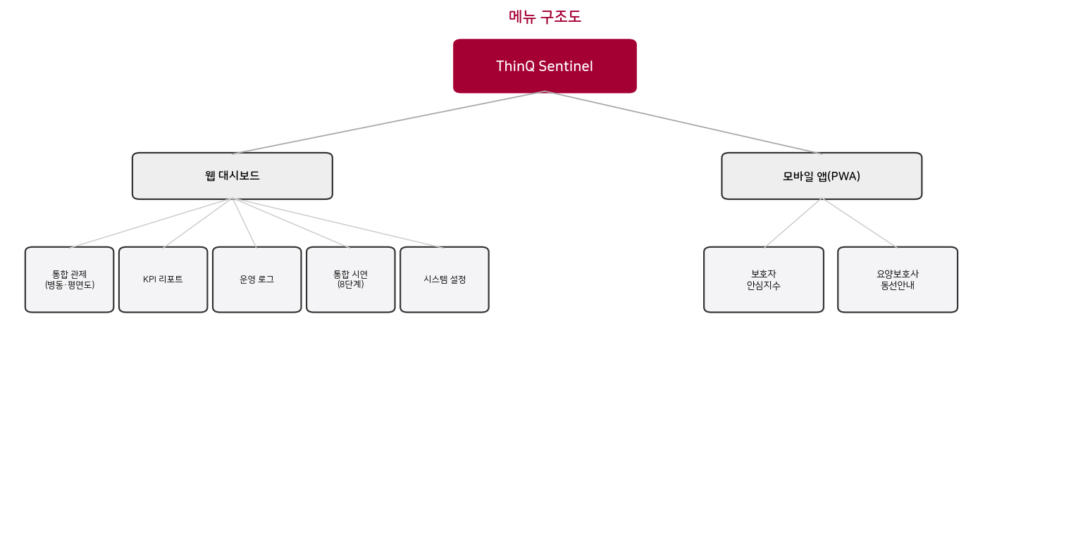

2-2. 서비스 흐름도
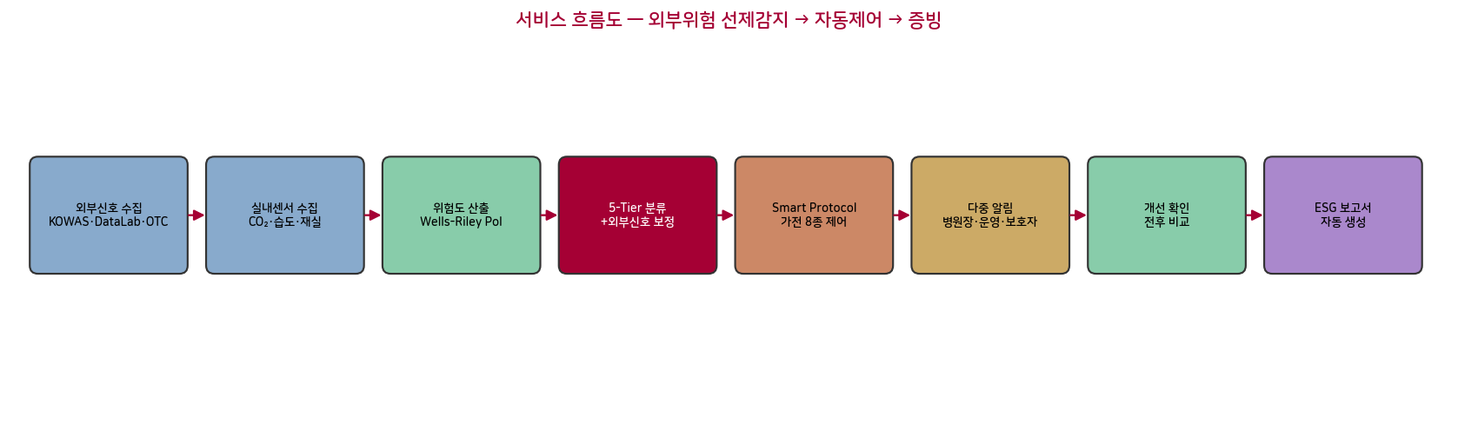

2-3. 화면 설계서

피그마 등으로 설계된 화면 캡처
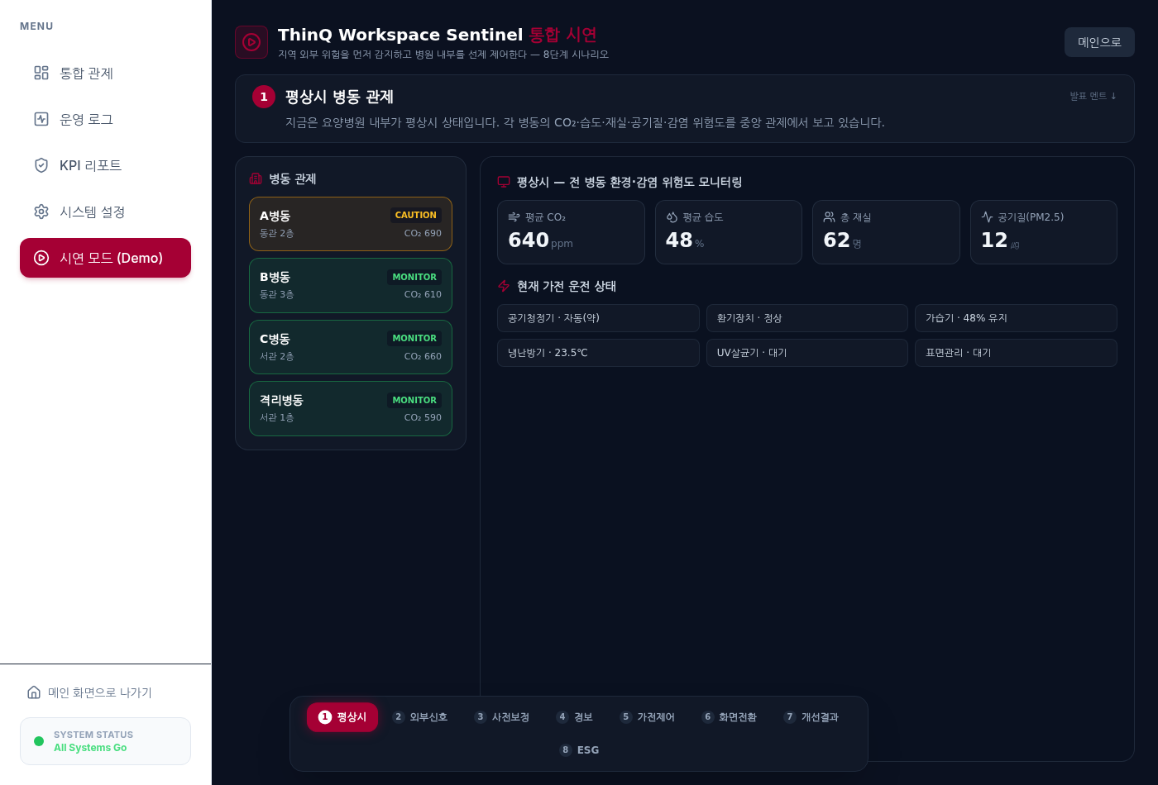
▲ 통합 시연(8단계) — 외부신호 선제대응 흐름
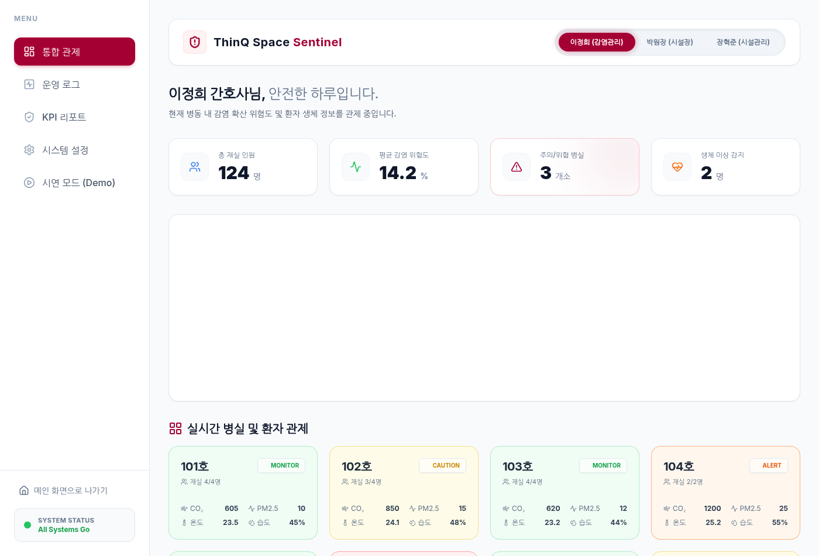
▲ 통합 관제 대시보드 — 병동별 위험도·평면도·KPI

3. 시스템 아키텍처
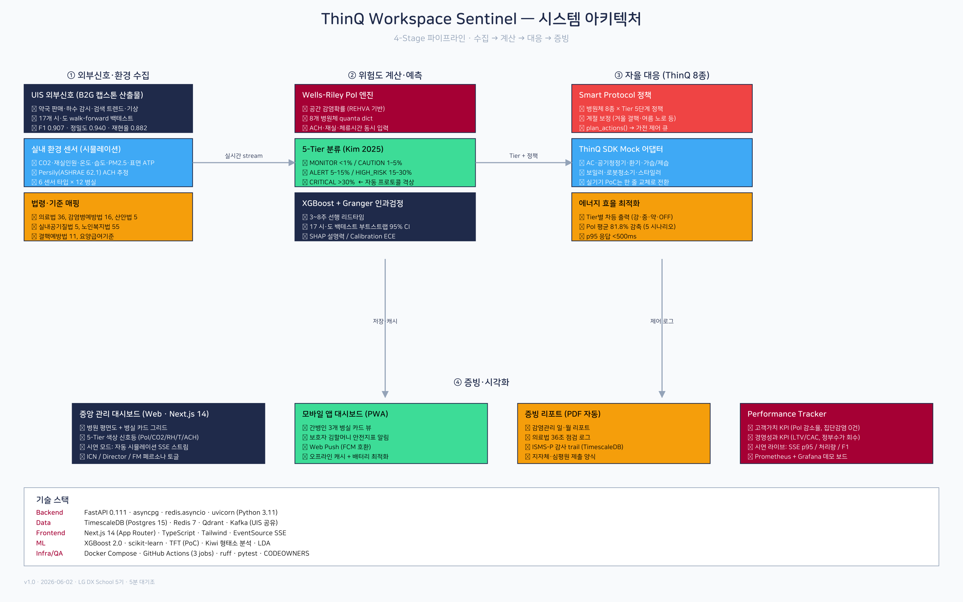

4. 데이터 요구사항 분석서

4-1.객체 정의서 Object Definition

객체명 (테이블, 엔티티) | 항목 (속성, 저장 내용)
sites (사업장 마스터) | id(UUID PK), site_name, site_type(8종), region_code, subscription_phase(0~2), contract_start, max_occupancy
spaces (공간 마스터) | id(UUID PK), site_id(FK), space_name, space_type(WARD/ISOLATION 등 8종), area_m2, ceiling_m, volume_m3(자동), device_ids[]
users (사용자 RBAC) | id(UUID PK), email(UNIQUE), role(ICN/DIRECTOR/CAREGIVER/GUARDIAN 등 10종), site_id, anonymized_id(SHA-256), deleted_at
sensor_readings (센서 시계열) | time(Hypertable PK), space_id, device_id, co2_ppm, pm25_ugm3, temperature, humidity, occupancy, ventilation_rate (7일청크·10년보존)
rehva_results (감염위험 결과) | calculated_at(Hypertable), space_id, poi(0~1), r_event, risk_tier(1~5), i_value, q_value
device_actions (가전 제어 이력) | action_at(Hypertable), device_id, action_type(ACTIVATE/DEACTIVATE/ADJUST), trigger_tier, protocol_name, status, response_ms
external_signals (외부 신호) | id(UUID PK), collected_at, signal_type(KOWAS/DATALAB/OTC), region_code, signal_value(0~1), lead_weeks, raw_data(JSONB)
ml_predictions (예측 결과) | id(UUID PK), predicted_at, region_code, target_date, predicted_risk(0~1), predicted_tier(1~5), model_version, f1_score
alerts (알림 이력) | alerted_at(Hypertable), space_id, from_tier, to_tier, channel(SLACK/EMAIL/SMS/APP_PUSH), recipient, message, status, poi_snapshot (10년보존)
esg_reports (ESG 보고서) | id(UUID PK), site_id, report_month, avg_poi, max_tier_reached, activation_count, compliance_rate, pdf_path
pathogens (병원체 마스터) | code(PK·8종), name_kr, quanta_rate, transmission_mode, elderly_mortality_factor, target_temp, target_rh, min_ach, uv_required, surface_priority
device_catalog (가전 마스터) | device_type(PK·8종), name_kr, nursing_priority(1~8), wells_riley_var, season_master
legal_mappings (법령 매핑) | id(PK), law_code, law_name_kr, article, obligation, sentinel_evidence, enforcement_authority (9개 법령)

4-2. ERD Entity-Relationship Diagram 데이터 관계도
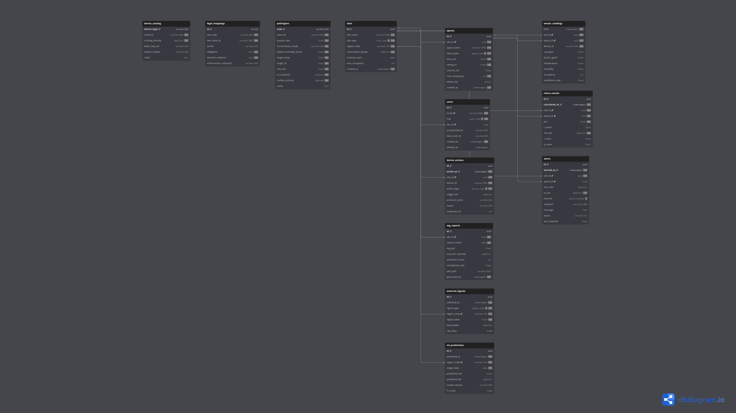

5. 빅데이터 분석 정의서 (항목 가감 가능)

기능명 | 요구사항 정의서에 있는 기능명칭
- 데이터 준비
데이터 정의 | 실내 환경(온도·습도·CO₂·PM2.5·재실·환기율) + 외부 감염신호(하수·검색·OTC) + 병원체별 quanta(8종) + 공간 물리값(체적·ACH)
데이터 획득 방법 | ①ThinQ API 실내센서(5초) ②KOWAS 하수감시(1h) ③Naver DataLab 검색 ④OTC 약국판매 ⑤UIS DB(layer_signals 10k+행) SELECT 연동
수집 데이터 | sensor: CO₂ 1248ppm·습도 47%·재실 8명 (병동 스냅샷) / external: KOWAS 0.73·DataLab 0.61·OTC 0.44 (서울 2026-06-03 정규화)
- 전처리
전처리 과정 | ①센서 이상치 제거(CO₂≤300 또는 ≥5000 결측) ②외부신호 0~100→0~1 정규화 ③소스 가중치(KOWAS×1.0·DataLab×0.7·OTC×0.5) ④UIS alert_level→5-Tier 매핑 ⑤병원체 코드 통일
전처리 데이터 | KOWAS 0.73(×1.0)→0.73, DataLab 0.61→0.43, OTC 0.44→0.22 / 최강신호 KOWAS 0.73→HIGH_RISK / CO₂ 1248ppm→추정 ACH 1.8
- 데이터 분석
데이터 분석 목표 | Wells-Riley 공기매개 모형으로 1h 노출 감염확률(PoI)·재생산지수(R_event) 실시간 산출 → 5-Tier 분류·가전 자동제어 트리거
데이터 분석  시나리오 | ①SpaceEnv.step(): CO₂발생+환기감쇠+quanta방출+자연비활성+가전영향 ②poi()=1−exp(−dose) ③r_event()=PoI×(재실−감염자) ④외부신호 상향보정(보수적)
데이터 분석 결과 | winter_influenza(18°C·32%·감염1명): 30분후 PoI 0.12→ALERT, R_event 0.84 / Smart Protocol: 공기청정기 TURBO·환기 MED·보일러 22°C·가습 50%
4. 모델 생성 및 학습
모델링 목표 | 외부 감염신호 + 내부 센서 시계열을 결합해 지역 유행 위험등급(1~5)을 최대 1주 선행 예측, ml_predictions 저장
학습 모델 | ①XGBoost(UIS-XGBoost-v2) 메인 예측 ②TFT(Temporal Fusion Transformer) PoC ③Granger 인과검정(외부신호→확진 선행성 검증)
학습 방법 | XGBoost Walk-forward Validation(주간 슬라이딩). 입력: KOWAS·DataLab·OTC·이전7일 Tier·인구밀도 / 타깃: 7일후 risk_tier(1~5)
모델 예측 결과 | 서울 2026-06 예측: predicted_risk 0.71, predicted_tier 4(HIGH_RISK), model_version UIS-XGBoost-v2, f1_score 0.907(백테스트)
5. 검증
분석 검증 방안 | ①smoke test(test_poi·test_tier 자동) ②외부신호 보정 단위테스트 ③Walk-forward 백테스트(P/R/F1) ④NFR 검증(p95<500ms·커버리지≥70%)
분석 평가 결과 | XGBoost F1=0.907(백테스트) / Wells-Riley 30분 PoI 0.12→ALERT 정확분류 / tier() 테스트 35개 통과 / KOWAS 0.73→HIGH_RISK 정확매핑

IX. Performance Trackers

- DX Performance Tracker

- CX Performance Tracker

- BX Performance Tracker

X. 참고문헌

